

**ОТЧЕТ О ВЫПОЛНЕНИИ**

**практической работы №4**

Выполнил: ст.гр. 2ИСП9-23 Курочкин Максим

Специальность: 09.02.07

Информационные системы и программирование

Проверил: преподаватель Кумскова И.А.

Москва

2022

**Тема: Организация циклов с условием в программе**

**Ход работы.**

**Вариант 1**

**Задание 1.** Даны целые числа K и N (N > 0). Вывести N раз число K

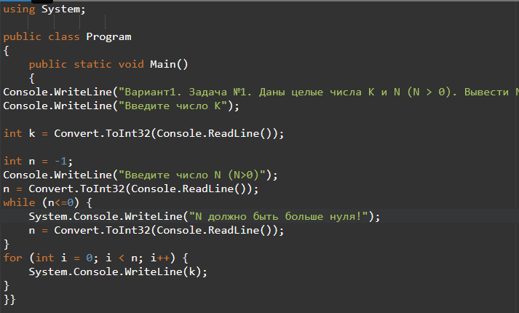

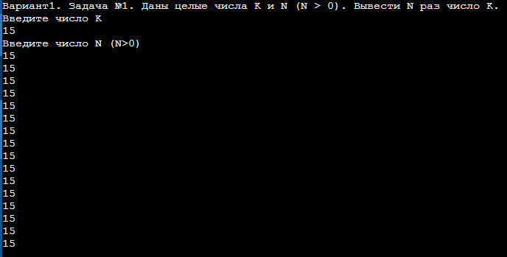

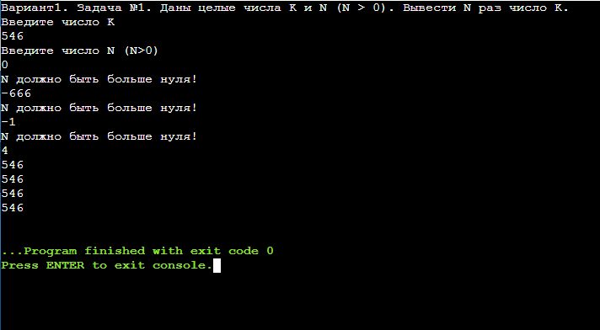

**Задание 2.** Известен год рождения n студентов из группы. Определить число студентов, родившихся до 2000 года, и число студентов, родившихся после 2002 года.

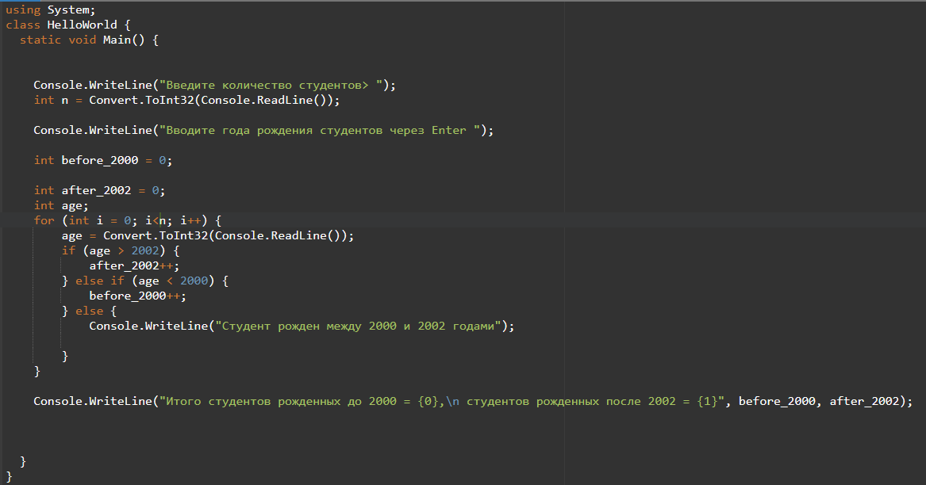

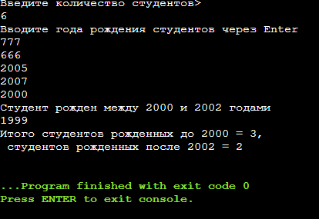

**Контрольные вопросы**

1. **Из каких элементов состоят циклические операторы?** Операторы цикла состоят из заголовка, в котором определяется характер циклического процесса и оператора - тела цикла.
2. **Что необходимо для выполнения в цикле более одного оператора?** Если в теле цикла требуется выполнить более одного оператора, то необходимо использовать составной оператор.
3. **Когда целесообразно использовать оператор цикла for?** Оператор for предпочтителен, когда у вас есть очевидная переменная цикла, потому что он позволяет нам легко и кратко определять, инициализировать, тестировать и изменять значение переменных цикла.
4. **Что представляет собой «тело цикла»?** Тело цикла — это набор инструкций, заключённый в фигурные скобки.
5. **Что такое «итерация»?** Итерация - Одно выполнение тела цикла.
6. **Что такое «счетчик цикла»?** Счетчик цикла – числовая переменная, которая обычно участвует в вычислениях внутри цикла. По окончании цикла значение счетчика равно конечному значению плюс шаг цикла при нормальном завершении цикла, т. е. если не было принудительного выхода из цикла по условию.